İzmir Köy-Koop Birliği’nin 'BİR'lik' adlı belgeselin ilk gösterimi Urla'da yapıldı
İzmir Köy-Koop Birliği’nin kuruluş dönemini anlatan 'BİR'lik' adlı belgeselin ilk gösterimi Urla Bademler Köy Tiyatrosu’nun bahçesinde yapıldı. İzmir Köy-Koop Birliği Yönetim Kurulu Başkanı Neptün Soyer 'Köy-Koop bir yolculuk. Gönlümüzle çıktık bu yola. Cumhuriyet’in en önemli kazanımlarından biri olan kooperatifçiliğin yolunda olmak bizi çok mutlu ediyor. Bu belgeselle Türkiye’nin kooperatifçilik tarihi için küçük bir adım attık' dedi. İzmir Büyükşehir Belediye Başkanı Tunç Soyer, Neptün Soyer ve İzmir Köy-Koop Birliği Yönetim Kurulu üyelerini tebrik etti, kooperatifçiliğe desteklerinin süreceğini söyledi.
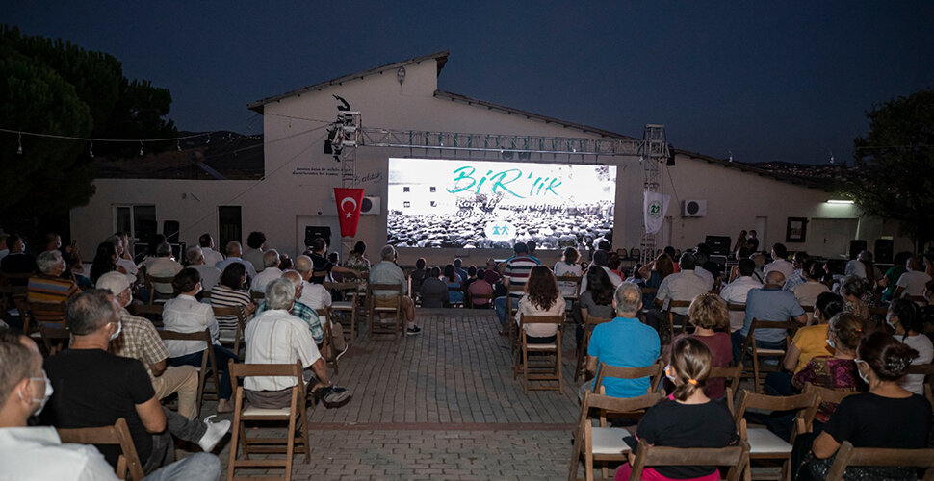
+
-
1971’den bu yana 100’ün üzerinde kooperatif ortağı ve binlerce üreticiyle “köylünün örgütlü gücü” olarak varlığını sürdüren İzmir Köy-Koop Birliği’nin kuruluş dönemini anlatan “BİR’lik” adlı belgeselin ilk gösterimi, Urla Bademler Köy Tiyatrosu’nun bahçesinde yapıldı. İzmir Köy-Koop’a emek verenlerin, kuranların, tanık olanların ağzından Türkiye’de yerel kalkınmanın hikayesini anlatan belgesel izleyenlere duygu dolu anlar yaşattı.
Gösterime belgeselde tanıklıklarına başvurulan Prof. Dr. Ziya Gökalp Mülayim, Mustafa Başer ve Veli Esenli başta olmak üzere Türkiye’de kooperatifçiliğin duayen isimleri, Mahmut Türkmenoğlu’nun eşi Filiz Tükmenoğlu, İzmir İl Tarım Müdürü Mustafa Özen, CHP İzmir Milletvekili Kani Beko, CHP İzmir Eski Milletvekili Türkan Miçooğulları, Seferihisar Belediye Başkanı İsmail Yetişkin, Seferihisar Belediyesi Başkan Yardımcısı Yelda Celiloğlu, Tariş Zeytin ve Zeytinyağı Tarım Satış Kooperatifleri Birliği Genel Müdürü Hakkı Çetin, kooperatif başkanları, ortakları ve aileleri de geldi. Mahmut Türkmenoğlu Kooperatifçilik Vakfı Yönetim Kurulu Başkan Yardımcısı Yolcu Bilgiç ise bağlaması ile geceye renk kattı.
'GÖNLÜMÜZLE ÇIKTIK BU YOLA'
İzmir Köy-Koop Birliği Yönetim Kurulu Başkanı Neptün Soyer “Çok heyecanlıyız. Çünkü Köy-Koop bir yolculuk. Gönlümüzle çıktık bu yola. Gönüldaşlığı öğrendiğimiz hocalarımız, üstatlarımız da aramızda. Cumhuriyet’in en önemli kazanımlarından biri olan kooperatifçiliğin yolunda olmak bizi çok mutlu ediyor. Hazırladığımız bu belgeselle Türkiye’nin kooperatifçilik tarihi için küçük bir adım attık” dedi. Soyer, Bademler Köyü’nden başlattığı hareketle Türkiye’nin kooperatifçilik tarihine damga vuran, Köy-Koop İzmir Birliği’nin Kurucu Başkanı Mahmut Türkmenoğlu’nu saygıyla andığını söyleyerek konuşmasını bitirdi.
'GURURLANDIRIYOR'
Hem belgeselde yer alan hem de gösterime katılan Mahmut Türkmenoğlu’nun yoldaşları ise gösterim sonrasında duygularını paylaştı. Köy-Koop İzmir Birliği Kurucu Üyesi ve Eski Başkanı, aynı zamanda Ödemiş Bademli Kooperatif Başkanlığı yapmış Mustafa Başer dayanışmanın bir çığ gibi büyümesinin kooperatiflerin örgütlenmesiyle mümkün olabileceğini söyledi. Başer, “Köy-Koop İzmir Birliği, bünyesindeki kooperatiflerin ürünlerinin tüketiciye ulaştırılmasında çok büyük katkılar sağlıyor. Köy-Koop İzmir Birliği Başkanı Neptün Soyer’in çok aktif olması, azim ve kararlılığı gururlandırıyor. Ona çok ediyorum” dedi.
'ÖLÜMSÜZLEŞTİRİLDİ'
Mahmut Türkmenoğlu’nun eşi Filiz Tükmenoğlu ise Türkiye’nin kooperatifçilik tarihiyle ilgili böyle bir belgesel hazırlanmasından ve Mahmut Türkmenoğlu’nun ömrünü adadığı çalışmaların takdir ediliyor olmasından duyduğu mutluluğu dile getirdi.1970’li yıllarda Köy-Koop Yönetim Kurulu üyeliği yapan, kooperatifçilik tarihinde duayen isimlerden Prof. Dr. Ziya Gökalp Mülayim ise 1980 sonrasında kooperatifçiliğin aldığı darbeyi hatırlatarak yeniden canlanma hareketinin önemine değindi. Mülayim, kooperatifçilik tarihinde Bademler ve Köy-Koop İzmir Birliği’nin çok önemli bir yeri olduğunu vurguladı. Ulamış Köy Kooperatifi’nin kurucularından, Köy-Koop İzmir Birliği eski yöneticilerinden Veli Esenli de belgesel için Neptün Soyer’i tebrik etti ve “Belgesel çok önemli bir tarihi öl& uuml;msüzleştirmiş” dedi.
Neptün Soyer yine belgeselde tanıklıklarına başvurulan Gödence Tarımsal Kalkınma Kooperatifi Başkanı ve Köy-Koop İzmir Birliği Eski Başkanı Çağatay Özcan Kokulu, Bademler Köyü Tarımsal Kalkınma Kooperatifi Başkanı Hasan Şengül’e şükranlarını sundu.

